Analisis Dampak Kebijakan Moneter Islam Terhadap Tingkat Inflasi dalam Lingkup Global
Nurlaila¹, Adelia Salsa Bila², Abdul Nasir³
Program Studi Ekonomi Syariah, Fakultas Ekonomi dan Bisnis Islam
Institut Agama Islam Negeri Pontianak, Indonesia

Abstract
This research aims to analyze the impact of Islamic monetary policy through mandatory minimum reserve and Sukuk instrumens on inflation rates in three countries, namely Indonesia, Malaysia and Singapore. The research method used in this research is a quantitative approach using time series data analysis for the 2019-2023 period. This research integrates macroeconomic variables and Islamic financial indicators to provide a deeper understanding of inflation control mechanisms. The results of this research conclude that there is no significant influence between Islamic monetary policy variables on inflation in the three countries. Although the results of this research show that the GWM (Minimum Statutory Reserve) and Sukuk instrumens do not have a significant effect on the inflation variable in Indonesia, Malaysia and Singapore, there are still several Islamic monetary policy instrumens that have the potential to influence the inflation level, one of which is is an open market operation.
Keywords : Islamic Monetary Policy; GWM; Sukuk; Inflation

- Pendahuluan
Dalam konteks global, negara-negara dengan mayoritas Muslim yang menerapkan sistem perbankan Islam, seperti Malaysia, Indonesia, dan negara-negara Timur Tengah. Seiring dengan perkembangan ini, kebijakan moneter Islam menjadi pembahasan yang semakin relevan dalam diskusi ekonomi global. Adapun implementasi kebijakan ini tidak hanya berdampak pada ekonomi domestik mereka, tetapi juga berpotensi mempengaruhi dinamika inflasi global.
Pada umumnya inflasi dapat diartikan sebagai salah satu fenomena ekonomi yang menjadi perhatian umum bagi seluruh negara didunia. Menurut Sari (2024), Inflasi merupakan suatu peristiwa moneter yang menyebabkan terjadinya penurunan nilai mata uang terhadap suatu barang tertentu. Apabila fenomena inflasi ini terjadi, maka suatu negara akan mengalami permasalahan ekonomi yang sangat besar. Selain itu, jika hal ini terus terjadi dalam jangka waktu panjang maka akan menimbulkan krisis ataupun depresi dalam suatu perekonomian negara.
Adapun dalam ekonomi Islam, inflasi ini tidak dianggap sebagai permasalahan yang utama sebab ekonomi Islam berlandaskan kepada prinsip keadilan dan keseimbangan. Dalam ekonomi Islam inflasi juga dipandang sebagai suatu peristiwa yang tidak diinginkan. Oleh sebab itu, kebijakan moneter sangat diperlukan untuk pengendalian tingkat inflasi.
Menurut Sari (2024), kebijakan moneter adalah suatu usaha dalam mengendalikan ekonomi makro agar dapat berjalan sesuai dengan yang diinginkan melalui pengaturan jumlah uang yang beredar dalam perekonomian. Adapun dalam arti lain kebijakan moneter merupakan serangkaian tindakan dan keputusan yang diambil oleh otoritas meneter yang umumnya dipegang oleh Bank Sentral pada suatu negara. Adapun tujuan utama dari kebijakan moneter ini adalah untuk mencapai stabilitas harga dan mempromosikan pertumbuhan ekonomi yang seimbang.
Sedangkan kebijakan moneter Islam merupakan suatu kebijakan yang bertujuan untuk mempengaruhi jumlah uang yang beredar serta tingkat suku bunga dalam suatu perekonomian, dengan tetap berpegang pada prinsip-prinsip Islam. Selain itu, terdapat beberapa hal yang membedakan antara sistem moneter konvensional dengan sistem moneter Islam. Salah satunya yaitu prinsip larangan riba atau bunga.
Sejak terjadinya krisis keuangan global pada tahun 2008, bank-bank sentral diseluruh dunia telah melakukan kebijakan moneter untuk mengendalikan inflasi. Seperti kasus di Indonesia, sejak terjadinya krisis moneter yang terjadi pada tahun 1997-1998, Bank Indonesia telah memperkuat perannya dalam pengendalian inflasi yang dilakukan melalui strategi yang berbasis pada target inflasi. Adapun sejak tahun 2005 Bank Indonesia secara resmi mengadopsi target inflasi sebagai sasaran yang utama dalam kebijakan moneter. Hal ini menjadi panduan bagi Bank Indonesia dalam membuat dan merancang kebijakan moneter demi mencapai stabilitas harga.
Kebijakan moneter berperan sangat penting dalam mengatur dan mendukung stabilitas ekonomi suatu negara. Apabila uang yang beredar disuatu negara berkurang secara sia-sia, maka perekonomian dinegara tersebut akan mengalami resesi. Sebaliknya, apabila jumlah uang yang beredar disuatu negara melebihi daripada permintaan, maka akan menyebabkan inflasi yang tinggi dinegara tersebut.
Dalam konteks global, kebijakan moneter Islam juga dapat dilihat sebagai reaksi terhadap krisis keuangan yang sering kali disebabkan oleh praktik-praktik keuangan yang tidak etis. Banyak dari negara yang mulai ikut menerapkan prinsip-prinsip syaraiah dalam sistem keuangan mereka sebagai upaya dalam mencegahterulangnya krisis serupa dimasa yang akan datang.
Adapun langkah pengendalian inflasi dalam konteks global melalui jalur syariah yakni dengan menggunakan berbagai instrumen uang yang beredar. Oleh karena itu adanya kebijakan moneter digunakan untuk mengontrol atau mengendalikan tingkat inflasi yang dapat dilakukan dengan mengunakan instrumen moneter syariah baik itu dalam bentuk kebijakan moneter ekspansif maupun kebijakan moneter kontraktif.
Pemahaman yang lebih mendalam tentang bagaimana kebijakan moneter Islam berinteraksi dengan dinamika inflasi global menjadi penting. Hal ini tidak hanya relevan bagi negara-negara Muslim, tetapi juga bagi komunitas ekonomi internasional yang berusaha mencapai stabilitas harga dan pertumbuhan ekonomi yang berkelanjutan dalam sistem keuangan global yang semakin terintegrasi.
Dengan demikian, analisis mengenai dampak kebijakan moneter Islam terhadap tingkat inflasi dalam lingkup global memerlukan perbandingan secara menyeluruh, mempertimbangkan tidak hanya aspek teoritis dari prinsip-prinsip ekonomi Islam, tetapi juga realitas praktis implementasinya di berbagai negara dengan kondisi ekonomi dan sosial yang beragam.

- Kerangka Teori
  - Gambar dan Tabel
Kebijakan Moneter Islam

X₂ (Sukuk)
X₁ (Giro Wajib Minimum)

Y (Inflasi)

Sumber: Olahan Penulis

  - Pustaka Rujukan
Sejarah Kebijakan Moneter Islam
Menurut Abdianti et al., 2023), pada masa Nabi Muhammad praktik moneter yang digunakan adalah standar bimetal dengan emas dan perak (Dinar & Dirham) dalam peredaran konstan. Masa Kekhalifahan Umayyah kedua, rasio dinar dan dirham yaitu 1:12, tetapi pada masa pemerintahan Abbasiyah rasionya menjadi di bawah 1:15. Antara dinar dan dirham nilai tukar turun naik di berbagai periode dan wilayah negara Islam karena mengalami penurunan secara bertahap dari dinar ke dirham.
Praktik moneter telah banyak mengalami berbagai perubahan, dan konsep keuangan adalah yang paling sering dipelajari dalam berbagai studi yang berbeda dengan bidang ekonominya. Di zaman Nabi praktik keuangan yang digunakan standar bimetal yaitu emas dan perak, hal ini dikarenakan emas maupun perak adalah alat pembayaran ataupun pembelian yang sah digunakan oleh msyarakat, diantara emas dan perak sama memiliki nilai tukar yang tetap, yaitu nilai tukar anatara dinar dan dirham adalah 1:10. Tetapi, ketidakseimbangan antara penawar dan permintaan mnegguncang stabilitas nilai tukar. Nilai tukar antara kedua pemerintah juga mengalami perubahan variabel dari waktu kewaktu dengan nilai tukar dinar dirham yang bervariasi.

Pengertian Kebijakan Moneter Islam
Dalam ekonomi Islam, uang bukanlah modal, tetapi uang adalah barang khalayak masyarakat luas, uang bukan barang monopoli seseorang. Sementara modal adalah barang pribadi atau perorang. Fokus kebijakan moneter Islam lebih tertuju kepada pemeliharaan berputarnya sumber daya ekonomi.
Menurut Ajuna (2017), kebijakan moneter merupakan upaya dalam mengendalikan atau mengarahkan perekonomian makro ke kondisi yang lebih baik dengan mengatur jumlah uang yang beredar. Kondisi yang lebih baik adalah meningkatnya output keseimbangan dan atau terpeliharanya stabilitas harga (inflasi terkontrol).
Kebijakan moneter adalah peraturan dan ketentuan yang dikeluarkan oleh otoritas moneter guna untuk menontrol jumlah uang yang beredar, tingkat inflasi, dan juga untuk memelihara stabilitas ekonomi suatu negara. Dapat dicapai dengan beberapa cara, seperti perubahan suku bunga, operasi pasar terbuka, serta amandemen cadangan aset dan simpanan tertentu. Strategi kebijakan moneter dilakukan berbeda-beda sesuai dengan tujuan yang ingin di capai dan mekanisme transaksi yang berlaku pada perekomonian negara masing-masing tersebut.
Kebijakan moneter dalam hukum ekonomi Islam tidak hanya menekankan pada equilibrium antara permintaan dan penawaran uang, tetapi juga untuk mengupayakan terjadinya pemerataan yang adil sesuai dengan prinsip keadilan. Dalam hukum ekonomi syariah, Islam mengambil sikap yang kuat pada reformasi kemanusiaan, pembangunan ekonomi yang seimbang atau pengaturan sistem perbankan yang dapat menciptakan ekonomi yang seimbang dan dapat menstabilkan nilai-nilai internal.
Dalam kebijakan moneter yang ada, bunga merupakan salah satu sarana kebijakan moneter yang digunakan untuk mengatur peredaran uang yang beredar di masyarakat, sedangkan dalam Islam tidak diperkenalkan akat suku Bunga ke pasar. Tujuan utama dari kebijakan moneter Islam disini lebih fokus menjaga agar sumber daya ekonomi tetap beredar.
Kebijakan moneter Islam dapat diartikan secara singkat sebagai pengelolaan mata uang berdasarkan nilai-nilai Islam harus dapat menciptakan ekonomi yang stabil dan menguntungkan yang bisa memfasilitasi pencapaian tujuan pembangunan ekonomi negara.

Instrumen Kebijakan Moneter Islam
Secara Islam instrumen kebijakan moneter yang digunakan adalah Giro Wajib Minimum (GWM), Sukuk, Politik Diskonto, dan Operasi Pasar Terbuka.

- Giro Wajib Minimum (GWM)
Sasaran stabilitas moneter adalah rendahnya tingkat inflasi dan diikuti dengan harga yang stabil serta suku bunga yang positif, sehingga dapat memberi intensif bagi investasi, nilai tukar stabil, dan mendorong ekspor disamping menekan inflasi dari impor, juga mengendalikan uang yang beredar yang cukup bagi perekonomian sehingga dapat menghindari tekanan inflasi dan spekulasi.
Giro Wajib Minium (GWM) merupakan dana minimum yang wajib dipelihara oleh Bank dan besarannya ditetapkan oleh Bank Indonesia atau masing-masing Bank Sentral disetiap negarannya. Giro Wajib Minimum ini merupakan jumlah dana minimum yang wajib dijaga oleh bank-bank komersil setiap saat selama bank beroperasi, besaran GWM ditetapkan oleh bank sentral sebesar persentase tertentu dari dana pihak ketiga (DPK).
Menurut penelitian yang dilakukan oleh Gunawan & Barlinti (2022), mmumnya, dana GWM ditempatkan dalam bentuk giro di bank sentral dan masih menjadi milik bank untuk dipergunakan dalam aktivitas transaksi non tunai dan atau pemenuhan penarikan dana nasabah.
Kemudian Sari (2024) juga mengungkapkan bahwa dalam ekonomi islam Giro Wajib Minium atau Cadangan Wajib dapat digunakan untuk mengendalikan inflasi dengan cara menaikkan kabijakan cadangan wajib. Dimana Ketika bank sentral menaikkan kebijakan cadangan wajib, maka jumlah uang yang beredar dimasyarakat akan menurun. Tetapi, kebijakan Cadangan Wajib ataupun GWM harus dilakukan hati-hati agar tidak menimbulkan dampak negatif yang lain, seperti ketidakefisienan perbakan.

- Sukuk
Menurut Syaripudin et al., (2022) Sukuk sebenarnya telah dikenal sejak abad pertengahan, di mana umat Islam menggunakan term Sukuk dalam konteks perdagangan internasional. Dimana Sukuk dipergunakan oleh para pedagang pada masa itu sebagai dokuman yang menunjukkan kewajiban finansial yang timbul dari usaha perdagangan dan aktivitas komersial lainnya.
Obligasi syariah di dunia internasional dikenal dengan nama Sukuk. Sukuk berasal dari bahasa arab “sak” (kata tunggal) dan “Sukuk” (kata jama’) yang memiliki arti mirip dengan sertifikat atau note. Sukuk merupakan instrumen yang diperdagangkan di buursa efek syariah. Pihak yang menerbitkan Sukuk negara adalah badan hukum yang didirikan berdasarkan ketentuan undamg-undang untuk menerbitkan Sukuk. Di Indonesia sendiri kehadiran Sukuk cenderung agak lambat jika dibandingkan dengan Negara-negara yang memiliki penduduk mayoritas Islam lainnya, seperti Malaysia, Bahrain, dan Sudan.
Terdapat beberapa jenis dan akad Sukuk, Sukuk ijarah, Sukuk mudharabah, Sukuk musyarakah, dan Sukuk istina’:
- Sukuk Ijarah
Sukuk ijarah merupakan sukuk yang diterbitkan dengan menggunakan akad ijarah dengan melihat kesesuaian unsur yang ditetapkan dalam pembiayaan ijarah. Sukuk ijarah juga digolongkan ke dalam sukuk kepemilikan aset berwujud yang disewakan, sukuk kepemilikan manfaat, sukuk kepemilikan jasa.
Menurut Kholifah (2020), Sukuk ijarah juga dapat dikatakan cukup baik para emiten yang memiliki keinginan dalam menerbitkan sukuk. Dikarenakan didalam sukuk ijarah lebih memungkinkan banyaknya keuntungan daripada sukuk mudharabah (bagi hasil).

- Sukuk Mudharabah
Sukuk mudharabah merupakan sukuk yang diterbitkan dengan menggunakan akad Mudharabah daan tetap melihat unsur-unsur pembiayaan mudharabah. Dalam sukuk mudharababh bagi hasil keuntungan dengan nisbah (perbandingan), misalnya 66%: 33% untuk pemilik modal, pengusaha yang ditentukan pada perjanjian awal. Pemilik modal menyediakan seluruh modal hingga dengan waktu yang telah ditetapkan, dimana modal tersebut telah dikembalikan seluruhnya.
Mudharabah biasanya disebut sebagai trust financing diberikan untuk pengusaha yang telah percaya dalam menjalankan kegiatan usaha atau produksi. Jika suatu saat terjadi kerugian bagi masing-masing pihak dan disebabkan dari kelalaian kenerja pihak pengusaha, maka resiko kerugian tersebut dapat ditanggung oleh pemilik modal.

- Sukuk Musyarakah
Sukuk musyarakah merupakan sukuk yang yang diterbitkan berdasarkan dari perjanjian musyarakah dimana dua pihak atau lebih bekerjasama menggabungkan modal untuk membangun proyek baru atau usaha.
Dalam hal ini, terdapat keuntungan dan kerugian yang dibagi sesuai dengan proporsi kontribusi dari modal masing-masing pihak yang menciptakan prinsip keadilan serta kbeeramaan dalam suatu pembiayaan.
Adapun proses penerbitan sukuk musyarakah ini dapat melibatkan beberapa langkah, salah satunya adalah pernyatan ijab dan qabul yang dimana dapat menjadi penegasan dalam membuat kesepakatan antara pihak-pihak yang terlibat.

- Sukuk Istina’
Sukuk istisna’ merupakan sukuk yang diterbitkan berdasarkan akad istisna’ yang dimana para pihak menyepakati jual beli dalam rangka pembiayaan suatu proyek atau barang. Adapun penentuan harga, waktu penyerahan dan spesifikasi barang atau proyek ditentukan terlebih dahulu berdasarkan kesepakatan.
Akad Istisna’ memungkinkan penyelesaian dalam pembiayaan proyek, terutama pada sektor infrastruktur yang dimana spesifikasi dan waktu penyelesaian dapat disesuaikan dengan kebutuhan. Dimana pihak pemesan dan pihak pembuat memiliki hak dan kewajiban yang jelas, termasuk kewajiban untuk menjamin bahwa barang yang di produksi sesuai dengan spesifikasi yang sudah disepakati.
Penggunaan sukuk istisna’ di Indonesia sangat relevan pada sektor pembangunan infrastruktur, dimana proyek-proyek besar sering membutuhkan pendanaan yang signifikan. Dengan adanya sukuk istisna’ ini investor dapat berpastisipasi dalam pembiayaan proyek sambil tetap mematuhi prinsip-prinsip syariah. Dengan ini dapat menciptakan peluang bagi pertumbuhan ekonomi yang berkelanjutan dan sesuai dengan nilai-nilai Islam atau sesuai syariat Islam.

- Politik Diskonto
Menurut Sari (2024), Politik diskonto merupakan salah satu instrumen kebijakan yang digunakan oleh bank sentral untuk mempengaruhi tingkat suku bunga. Dalam hal ini, kebijakan atau politik diskonto berguna sebagai alat untuk mengatur jumlah uang yang beredar di masyarakat, yang pada gilirannya dapat mempengaruhi tingkat inflasi dan stabilitas perekonomian secara keseluruhan.
Kemudian melalui kebijakan ini juga, bank sentral dapat menaikkan atau menurunkan suku bunga sesuai dengan kondisi ekonomi yang ada. Ketika bank sentral menaikkan suku bunga, biaya pinjaman akan meningkat, sehingga masyarakat cenderung mengurangi pengeluaran dan investasi. Hal ini berpotensi menurunkan permintaan agregat, yang pada akhirnya dapat mengurangi tekanan inflasi.
Adapun dalam ekonomi Islam, kebijakan atau politik diskonto memiliki nuansa yang berbeda dibandingkan dengan sistem moneter konvensional. Prinsip-prinsip agama Islam mengamalkan riba atau bunga, sehingga penerapan kebijakan diskonto harus dilakukan dengan hati-hati agar tetap sesuai dengan nilai-nilai Islam. Meskipun demikian, konsep pengendalian inflasi tetap relevan.
Dalam hal ini, kebijakan diskonto dapat digunakan untuk mengendalikan inflasi dengan cara menaikkan suku bunga, meskipun harus diimbangi dengan instrumen lain yang tidak bertentangan dengan prinsip syariah. Dengan suku bunga yang tinggi, masyarakat akan lebih memilih untuk menyimpan uang di bank daripada membelanjakannya, yang pada gilirannya akan mengurangi jumlah uang yang beredar dan menstabilkan harga barang dan jasa.
Namun penerapan kebijakan diskonto dalam konteks ekonomi Islam harus dilakukan dengan hati-hati, karena kenaikan suku bunga yang terlalu drastis dapat menyebabkan dampak negatif seperti penurunan investasi dan konsumsi secara signifikan, yang bisa berakhir pada perekonomian resesi. Oleh karena itu, penting bagi bank sentral untuk mempertimbangkan sebuah kondisi makroekonomi dan dampak jangka panjang dari kebijakan tersebut sebelum mengambil keputusan.

- Operasi Pasar Terbuka
Secara umum Operasi Pasar Terbuka (OPT) diartikan sebagai pembelian atau penjualan surat berharga oleh bank sentral baik pada pasar perdana maupun pasar sekunder dengan tujuan memperngaruhi kondisi likuiditas pasar uang, seperti surat berharga pemerintah (treasury bills atau T-Bills), surat berharga bank sentral (central bank bills) dan surat berharga swasta (prime commercial papers).
Menurut Rahmad Riho Zeen et al., (2022) Operasi Pasar Terbuka menjadi instrumen kebijakan yang sering digunakan oleh otoritas moneter, hal ini dikarena instrumen ini berorientasi pasar, keterlibatan bank dan pialang bersifat tidak mengikat, arah kebijakan mudah ditangkap oleh pasar, dan tidak membebankan pajak pada bank.
Bank Indonesia sendiri telah menggunakan instrumen moneter syariah dalam operasi pasar terbuka. Meskipun tujuan akhirnya sama, namun pelaksanaannya secara prinsip berbeda dengan instrumen konvensional, terutama dalam pemilihan target dan instrumennya. Pengendalian inflasi menggunakan instrumen moneter syariah utamanya adalah menghindari penggunaan instrumen yang berbasis bunga, gharar, maysir, dan zhulum.
Adapun Sari (2024) dalam penelitiannya mengungkapkan bahwa pengendalian inflasi di Indonesia dilakukan oleh tiga pihak, yaitu otoritas moneter, pemerintah, dan Masyarakat. Operasi pasar terbuka dengan menggunakan instrumen akad wakalah (perwakilan) dan mudharabah (kerjasama). Operasi pasar terbuka dengan menggunakan instrumen wakalah. Akad wakalah adalah akad kerja sama antara dua pihak, yaitu pihak pertama yang memberikan kuasa kepada pihak kedua untuk melakukan suatu pekerjaan tertentu. Dalam konteks operasi pasar terbuka, Bank Indonesia dapat memberikan kuasa kepada bank umum untuk membeli atau menjual surat berharga syariah.

Kebijakan moneter yaitu kebijakan yang dikeluarkan oleh bank sentral dari pemerintah, untuk mengendalikan dan mengarahkan perekonmian di suatu negara ke kondisi yang ingin dicapai. Kebijakan moneter Islam tidak mengakui adanya instrumen bunga dalam kegiatan perekonomian karena hal itu jelas di dalam Al-Qur’an bahwa bunga bank adalah riba’. Instrumen kebijakan moneter konvensional yang memasukkan suku bunga dan riba tidak dapat dipakai untuk menerapkan kebijakan moneter secara syariah.
Menurut Abdianti et al. (2023), instrumen-instrumen kebijakan moneter Islam terbagi dalam tiga mazhab, yaitu sebagai berikut:

- Mazhab Pertama, Iqtishaduna (Baqir Ash Shadr)
Menurut mazhab Iqtishaduna tidak diperlukan kebijakan moneter, karena hampir tidak adanya system perbankan dan minimnya penggunaan uang, jadi tidak memiliki alasan yang memadai untuk melakukan perubahan-perubahan dalam penawaran uang. System yang diterapkan oleh pemerintah yang berhubungan dengan konsumsi, tabungan, dan investasi telah menciptakan instrumen otomatis untuk pelaksanaan kebijakan moneter. Uang dipertukarkan degan sesuatu yang memang meiliki nilai tambah bagi perekonomian.
Adapun mazhab Iqtishaduna yang dikembangkan oleh Baqir Ash Shadr ini berpendapat bahwa kebijkan moneter tidak atau kuran diperlukan dalam konteks minimnya penggunaan system perbankan dan penggunaan uang. Dalam pandangan mazhab ini, tidak ada alasan yang kuat untuk melakukan perubahan dalam penawaran uang, dikarenakan transaksi lebih banyak dilakukan dengan barang yang memiliki nilai tambah.
System yang diterapkan pemerintah terkait konsumsi, tabungan, dan investasi secara langsung membuat instrument unutk kebijakan moneter. Dengan begitu, uang dipertukarkan berdasarkan nilai nyata yang berkontribusi pada perekonomian, bukan hanya sebagai alat tukar semata atau biasa.

- Mazhab Kedua, Mainstream
Intrumen yang digunakan mazhab Mainstream untuk mempengaruhi permintaan agregat adalah dengan dikenakannya biaya atau pajak atas dana/aset produktif yang menganggur (Dues of Idle Funch). Dimana peningkatan dues of idle funch dapat mengalihkan permintaan uang yang sedianya ditujukan untuk penimbunan uang/aset yang produktif kepada tujuan uang yang dapat meningkatkan produktifitas uang tersebut di sektor riil sehingga investasi dapat meningkat. Yang dimana peningkatan investasi dapat berdampak pada permintaan agregat, sehingga keseimbangan yang baru akan berada pada tinngkat pendapatan nasional yang lebih tinggi.

- Mazhab Ketiga, Alternatif
Sistem kebijakan moneter oleh mazhab alternatif adalah syuratia process dimana suatu kebijakan yang diambil oleh otoritas moneter berdasarkan musyawarah sebelumnya dengan otoritas sektor riil. Kebijakan di sektor moneter adalah derivasi dari sektor riil dan harmonisasi dengan sektor riil. Secara umum kebijakan moneter yang diajukan oleh mazhab alternatif ini adalah besarnya jumlah penawaran uang mengikuti permintaan uang dari masyarakat, agar tidak ada kesenjangan antara sektor riil dan sektor moneter. Dengan demikian, kebijakan moneter tidak hanya berfungsi sebagai alat pengendalian ekonomi, tetapi juga sebagai mekanisme untuk mendukung pertumbuhan sektor rill yang produktif dan berkelanjutan.

Inflasi
Pengertian Inflasi
Secara umum, inflasi merupakan situasi atau keadaan dimana terjadinya peningkatan harga secara terus menerus. Menurut Sari (2024), inflasi merupakan suatu peningkatan harga suatu barang yang dialami oleh seluruh masyarakat. Inflasi yang tinggi dapat menimbulkan berbagai dampak negatif, salah satunya adalah terjadinya penurunan daya beli masyarakat, kenaikan biaya produksi, serta ketidakstabilan perekonomian. Sedangkan menurut Dwihapsari et al. (2021), mendefinisikan inflasi merupakan suatu kecenderungan terjadinya peningkatan harga secara keseluruhan dari produk-produk barang atau jasa dalam periode tertentu. Suatu kondisi dapat dikatakan inflasi apabila terdapat tiga komponen. Pertama, terdapat kenaikan harga walau dalam waktu tertentu mengalami penurunan bahkan dari sebelumnya. Kedua adanya kenaikan harga secara umum atau dialami bukan hanya satu komoditas. Ketiga terjadinya kenaikan harga yang berlangsung seacara terus-menerus dalam waktu yang cukup lama.
Inflasi juga dapat diartikan sebagai proses kenaikan harga-harga secara terus menerus. Namun, kenaikan harga dari satu atau dua barang saja tidak dapat disebut sebagai inflasi kecuali jika kenaikan tersebut meluas atau dapat menyebabkan kenaikkan harga pada barang yang lainnya. Menurut Mayasari & Mahinshapuri, (2022) mengatakan bahwa inflasi telah banyak digambarkan sebagai keadaan ekonomi pada saat peningkatan pasokan uang lebih cepat daripada produksi barang dan jasa dalam perekonomian yang sama. Tingkat inflasi ini umumnya dapat diukur dengan dua cara yakni menggunakan Indeks Harga Konsumen (IHK) dan Deflator Produk Domestik Bruto (PDB).
Teori Inflasi Secara Konvensional
Secara konvensional, terdapat beberapa teori inflasi, diantaranya:
- Teori Neo-Klasik
Pada teori Neo-Klasik ini berpendapat bahwa terdapat dua faktor yang menjadi penyebab terjadinya inflasi. Pertama, inflasi dapat dipengaruhi oleh jumlah uang yang beredar. Apabila jumlah barang yang ditawarkan tetap, sedangkan jumlah uang ditambah menjadi dua kali lipat, maka cepat atau lambat harga barang juga akan naik menjadi dua kali lipat. Kedua, inflasi dapat dipengaruhi oleh ekspektasi (harapan) masyarakat terhadap kenaikan suatu harga di masa depan. Apabila masyarakat memperkirakan harga suatu barang naik di masa yang kan datang, mereka tentunya cenderung berbelanja lebih banyak dari sekarang. Hal inilah yang akan menyebabkan permintaan barang meningkat. Ketika permintaan terhadap barang meningkat, maka akan mendorong pula terjadinya kenaikan pada harga.

- Teori Keynes
Keynes melihat bahwa inflasi dapat terjadi karena disebabkan oleh nafsu (keinginan) yang berlebihan dari suatu golongan masyarakat yang ingin memanfaatkan lebih banyak barang atau jasa yang tersedia. Karena memiliki keinginan untuk memenuhi kebutuhan secara berlebihan, maka akan menyebabkan permintaan bertambah, sedangkan penawaran tetap, maka yang akan terjadi adalah kenaikan pada harga (inflasi).
Dalam hal ini, inflasi tidak hanya dipicu oleh faktor-faktor ekonomi klasik, seperti biaya produksi maupun kebijakan moneter, melainkan juga dipengaruhi oleh perilaku konsumen yang sangat berorientasi terhadap pemenuhan kebutuhan.
Ketika segolongan orang memiliki keinginan yang kuat untuk mengakses lebih banyak barang dan jasa, mereka akan lebih cenderung meningkatkan permintaan secara signifikan.
Adapun permintaan yang melonjak ini terjadi ditengah kondisi dimana penawaran barang dan jasa tidak mampu lagi untuk mengikuti laju peningkatan permintaan tersebut. Akibatnya, nada lebih banyak orang bersaing untuk mendapatkan barang yang sama, harga-harga mulai meningkat. Fenomena ini menciptakan spiral inflasi di mana kenaikan harga mendorong lebih banyak orang untuk berusaha memenuhi kebutuhan mereka, sehingga memperburuk situasi. Dalam pandangan Keynes, hal ini menunjukkan pentingnya memahami dinamika psikologis dan sosial di balik perilaku ekonomi masyarakat, serta bagaimana keinginan kolektif dapat memengaruhi stabilitas ekonomi secara keseluruhan. Inflasi yang dipicu oleh nafsu konsumsi ini menyoroti perlunya pengelolaan permintaan dan penawaran yang bijaksana agar ekonomi tetap seimbang dan berkelanjutan.

- Teori Struktural
Teori ini menyoroti penyebab terjadinya inflasi dari segi struktural ekonomi yang kaku. Menurut teori ini terdapat faktor yang mempengaruhi terjadinya inflasi yakni pertumbuhan pasok bahan pangan yang lambat. Apabila terjadi pertumbuhan pasok bahan pangan yang lambat, maka akan menyababkan tidak mampu mengimbangi pertumbuhan permintaannya sehingga harganya relatif mahal. Hal ini bisa menyebabkan para pekerja menuntut kenaikan terhadap upah mereka, sehingga menimbulkan kenaikkan biaya produksi dan kenaikkan harga barang-barang (inflasi).
Teori stukturalis ini mejelaskan inflasi sebagai akibat dari kekukatan struktur ekonomi. Pertumbuhan persedian bahan pangan yang melambat juga berkontribusi pada inflasi, karena adanya permitaan yang miningkat tetapi tidak diimbangi dengan penawaran yang memadai. Ketika harga pangan meninggi, pekerja cenderung untuk menuntut kenaikan upah untuk menjaga daya beli mereka. Dengan terjadinya kenaikan upah tersebut dapat menigkatkan biaya produksi bagi Perusahaan, yang juga dapat berdampak pada kenaikan harga-harga barang.
Teori Inflasi Perspektif Islam
Menurut Fadilla (2017), Al-Maqrizi menyatakan bahwa inflasi merupakan sebuah fenomena alam yang menimpa kehidupam masyarakat diseluruh dunia sejak zaman dahulu sampai sekarang. Menurutnya, inflasi dapat terjadi karena harga-harga secara menyeluruh mengalami keaikan dan berlangsung secara terus menerus. Al-Maqrizi mengungkapkan bahwa ada dua faktor yang menyebabkan terjadinya inflasi, diantaranya:
- Faktor Alamiah (Natural Inflation)
Sesuai dengan Namanya, inflasi ini disebabkan oleh beberapa faktor alamiah yang tidak bisa dihindari oleh manusia. Al-Maqrizi menjelaskan bahwa apabila terjadi suatu bencara alam terjadi seperti gagal panen, pasokan bahan makan dan hasil bumi lainnya akan mengalami penurunan yang drastis, sehingga akan menyebabkan terjadinya kelangkaan. Ketika barang-barang tersebut mengalami kelangkaan, maka permintaan akan barang akan mengalami peningkatan. Dalam kondisi ini permintaan terhadap barang-barang tersebut meningkat secara signifikan, sementara pasokan terbatas, sehingga dapat menimbulkan harga-harga menjadi melonjak tinggi. Hal inilah yang kemudian akan berimbas pada kenaikkan harga pada suatu barang (inflasi). Selain itu juga berdampak pada transaksi ekonomi yang bisa terhenti, berpotensi menimbulkan kelaparan dan wabah penyakit di lingkungan Masyarakat.

- Kesalahan yang Dilakukan Oleh Manusia (False Inflation)
Istilah ini juga tertuang dalam Al-Quran surah Ar-Rum:41, yang artinya: “Telah tampaklah kerusakan di darat dan di laut disebebabkan kearena perbuatan manusia, Allah menghendaki agar mereka merasakan sebagian dari (akibat) perbuatan mereka, agar mereka kembali (ke jalan yang benar)”. Menurut Al-Maqrizi, terdapat beberapa kesalahan manusia yang mengakibatkan terjadinya inflasi. Salah satunya adalah adanya korupsi dan administrasi yang buruk.
Al-Maqrizi mengatakan bahwa pengangkatan para pejabat pemerintah atas dasar pemberian suap, akan menempatkan orang-orang yang tidak memiliki kredibilitas pada berbagai jabatan penting dan terhormat, baik itu dikalangan legislatif, yudikatif, maupun eksekutif. Banyak dari mereka yang kemudian merelakan seluruh harta miliknya sebagai jaminan untuk meraih jabatan yang diinginkan serta kebutuhan sehari-hari sebgaai pejabat. Mereka berusaha mengumpulkan harta sebanyak-banyaknya dengan menghalalkan segala cara, termasuk korupsi. Akibat dari korupsi ini, tidak hanya berdampak pada diri mereka sendiri, tetapi juga para rakyat biasa.
Merajalelanya ketidakadilan para pejabat akan dapat mempengaruhi kondisi rakyat yang semakin memprihatinkan, sehingga menyebabkan mereka terpaksa meninggalkan kampung halaman dan pekerjaan mereka. Akibatnya, terjadi penurunan drastis jumlah penduduk dan tenaga kerja serta hasil-hasil produksi yang sangat berimplikasi terhadap penurunan penerimaan pajak dan pendapatan negara.
Apabila pendapatan suatu negara menurun, pemerintah mungkin menghadapi kesulitan untuk membiayai pengeluaran. Jika pemerintah kemudian memilih untuk menutupi kekurangan ini dengan mencetak uang tambahan atau berhutang, maka akan ada lebih banyak uang yang beredar di masyarakat. Peningkatan jumlah uang beredar ini dapat meningkatkan permintaan barang dan jasa tanpa peningkatan yang sepadan pada pasokan, sehingga mendorong harga-harga naik, yang kemudian mengarah pada inflasi.
- Metode Penelitian
Pada penelitian ini jenis penelitian yang penulis gunakan adalah penelitian Kuantitatif dengan analisis data time series. Menurut Ali et al. (2022) penelitian kuantitatif merupakan suatu penelitian mengenai masalah sosial yang berdasarkan pada pengujian sebuah teori yang terdiri dari variabel-variabel, diukur dengan angka, dan di analisis dengan prosedur statistik untuk menentukan apakah generalisasi prediktif teori tersebut benar. Penelitian kuantitatif merupakan penelitian empiris yang dimana data-datanya dalam bentuk sesuatu yang dapat dihitung. Penelitian ini juga memperhaitkan pengumpulan serta analisis data dalam bentuk numerik.
Adapun data time series menurut Tauryawati & Irawan (2014) adalah jenis data runtun waktu yang dikumpulkan dalam rentang waktu tertentu. Analisis data time series ini merupakan salah satu prosedur statistika yan dilakukan untuk meramalkan struktur probabbilitas keadaan dimasa yang akan dating dalam rangka pengambilan suatu keputusan.
Dalam penelitian ini ada dua variabel bebas kebijakan moneter Islam (X₁: Giro Wajib Minimum dan X₂: Sukuk) dan satu variabel terikat (Y: Inflasi). Adapun jenis data yang digunakan dalam penelitian ini adalah data sekunder. Data sekunder di definisikan sebagai informasi yang dihimpun oleh pihak lain atau lembaga untuk keperluan selain penelitian yang sedang dilakukan. Data ini bisa melibatkan statistik, laporan, survei, ataupun dokumentasi lainnya yang sudah ada sebelumnya.
Data sekunder yang penulis gunakan pada penelitian ini berasal dari data Bank Sentral di negara terkait. Data yang dimaksud di sini adalah data inflasi serta kebijakan moneter islam yang di peroleh dari Bank Sentral di Negara terkait.
Dalam penelitian ini jumlah populasi yang penulis gunakan ada 3 Negara yang terletak di Asia Tenggara, diantaranya Indonesia, Malaysia dan Singapura. Adapun periode yang digunakan penulis dalam penelitian ini adalah dari tahun 2019-2023.
- Hasil dan Pembahasan
Analisis Hasil Penelitian
Uji Stasioneritas
Menurut Faktor et al., (2015) stasioner merupakan suatu kondisi data time series yang jika rata-rata, varian dan covarian dari variabel terikat tersebut sepenuhnya tidak dipengaruhi oleh waktu.
Sekumpulan data dapat dinyatakan stasioner apabila nilai rata-rata dan varians dari data time series tersebut tidak mengalami perubahan secara sistematik sepnajang waktu atau konstan.
Terdapat dua macam pengujian secara formal yang digunakan untuk menentukan stasioneritas data, yaitu korelogram dan unit root test. Dalam penelitian ini, penulis menggunakan metode unit root test yang diperkenalkan oleh David Dickey dan Wayne Fuller, atau yang lazim disebut dengan Augmented Dickey Fuller Test.
Dalam hal ini, bila data tidak stasioner, maka dilakukan tranformasi data yaitu dengan menggunakan pembedaan atau yang disebut dengan difference.
Berikut ini hasil uji stasioneritas:

Tabel 4.1
Hasil Uji Stasioneritas Indonesia
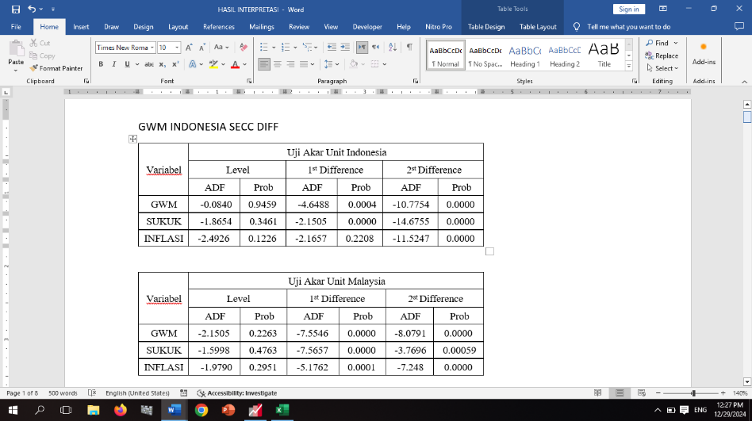

Berdasarkan hasil dari tabel diatas dapat diketahui seluruh variabel yaitu variabel GWM, Sukuk, dan Inflasi tidak stasioner pada derajat level, karena memiliki nilai probability lebih besar dari 0.05. Kemudian dilanjutkan pada tingkat first difference dua variabel telah stasioner yaitu variabel GWM dan variabel SUKUK. Sedangkan variabel INFLASI tidak stasioner karena memiliki nilai probability 0.2208 lebih besar dari 0.05 (> 0.05). Dikarenakan pada tingkat derajat level dan first difference tidak lolos stasioner, maka akan dilanjutkan pada tingkat seccond difference. Pada tingkat seccond difference ini diperoleh hasil nilai probability variabel GWM 0.0000 < 0.05, variabel SUKUK 0.0000 < 0.05, variabel INFLASI 0.0000 < 0.05. Maka dengan ini dapat disimpulkan bahwa semua variabel yaitu variabel GWM, SUKUK, dan Inflasi telah stasioner pada tingkat seccond difference, dikarenakan masing-masing variabel memiliki nilai probability 0.0000 yang artinya lebih kecil dari 0.05.
Tabel 4.2
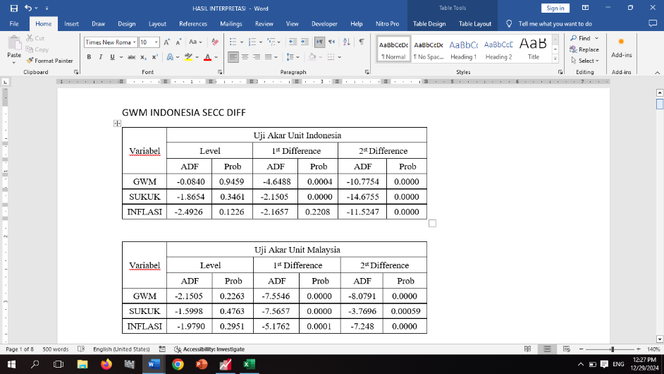
Hasil Uji Stasioneritas Malaysia
Sumber: Olah Data Eviews 13
Berdasarkan hasil dari tabel diatas dapat diketahui seluruh variabel tidak stasioner pada derajat level, karena memiliki nilai probability lebih besar dari 0.05. Kemudian dilanjutkan pada tingkat first difference diperoleh hasil nilai probability variabel GWM 0.0000 < 0.05, variabel SUKUK 0.0000 < 0.05, variabel INFLASI 0.0001 < 0.05. Maka dapat disimpulkan bahwa semua variabel stasioner pada tingkat first difference, karena memiliki nilai probability lebih kecil dari 0.05.

Tabel 4.3
Hasil Uji Stasioneritas Singapura
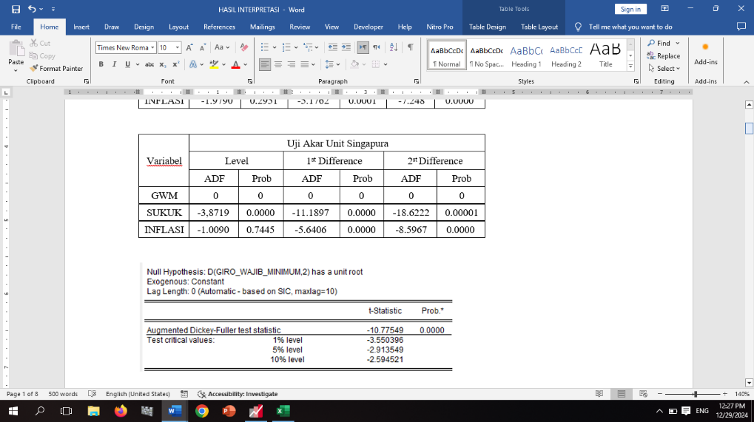

Sumber: Olah Data Eviews 13
Dikarenakan di Singapura lebih menerapkan Saldo Kas Minimum (MCB) yang dimana setiap bank-bank diwajibkan menyimpan saldo kas dalam dalam rekening giro mereka di MAS, serta diharuskan menjaga Saldo Kas Minimum (MCB) 3% daripada kewajiban untuk memenuhi syarat. Oleh karena itu pada uji stasioneritas di Singapura ini hanya dapat menggunakan variabel SUKUK saja sebagai variabel independen nya.
Kemudian berdasarkan hasil dari tabel diatas dapat diketahui bahwa variabel SUKUK stasioner pada derajat level dengan nilai probability 0.0000 < 0.05, sedangkan variabel INFLASI tidak stasioner karena memiliki nilai probability > 0.05. Kemudian variabel INFLASI dilanjutkan pada tingkat first difference dan stasioner dengan nilai probability 0.0000, yang artinya nilai tersebut lebih kecil dari 0.05.
Uji Kointegrasi
Setelah mengetahui bahwa data telah stasioner, maka langkah selanjutnya adalah melakukan identifikasi apakah data tersebut terkointegrasi.
Menurut Faktor et al., (2015) uji kointegrasi merupakan suatu uji yang digunakan untuk memberi indikasi awal bahwa model yang digunakan memiliki hubungan jangka panjang (cointegration relation). Hasil uji kointegrasi didapatkan dengan membentuk residual yang diperoleh dengan cara meregresikan variabel independen terhadap variabel dependen secara OLS.
Pengujian kointegrasi dalam penelituan ini menggunakan uji Engle-Granger atau uji Augmented Engle-Granger. Adapun pengujian ini dapat dilakukan dengan beberapa tahapan, yaitu sebagai berikut:
- Estimasi model regresi
- Menghitung residualnya
- Apabila residualnya stasionel maka dapat diartikan bahwa regresi tersebut merupakan regresi kointegrasi.

Berikut ini hasil uji kointegrasi melalui residual series:

Tabel 4.4
Hasil Uji Kointegrasi Indonesia

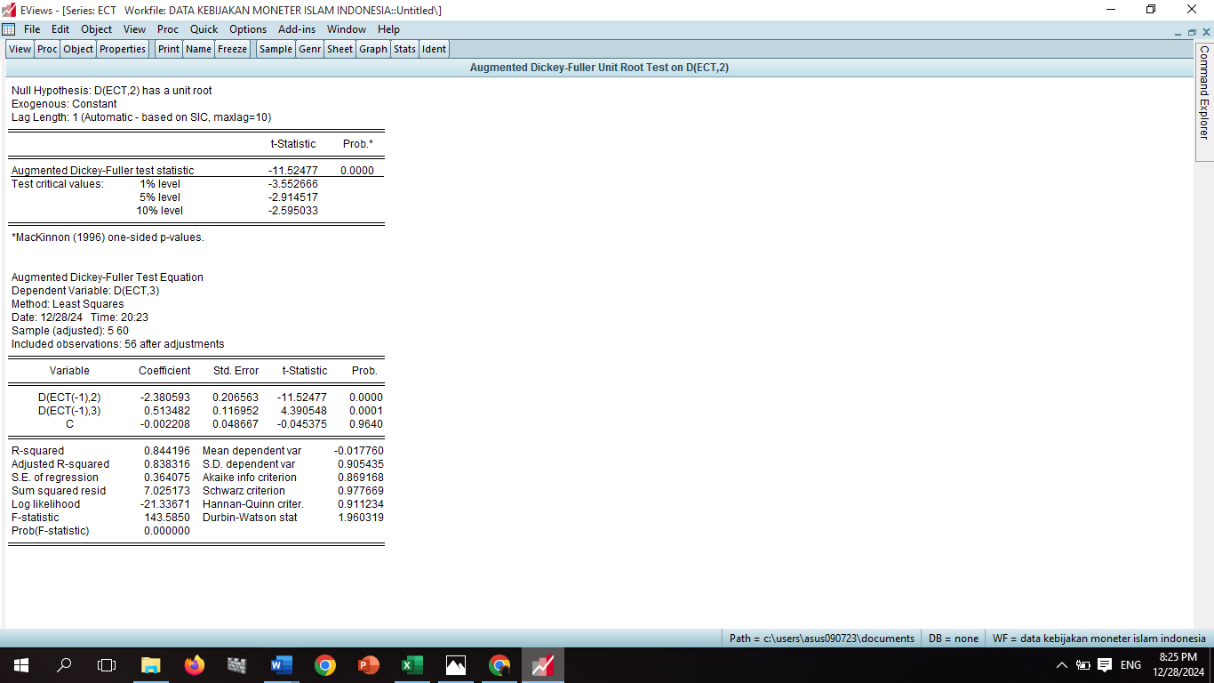

Sumber: Olah Data Eviews 13

Berdasarkan tabel diatas dapat dilihat bahwa residual stasioner pada tingkat level 1% memiliki nilai t-statistik sebesar -3.5526 pada level 5% nilai t-statistik sebesar-2.9145, dan pada level 10% memiliki nilai t-statistik sebesar -2.5950. Sedangkan nilai probability diperoleh sebesar 0.0000 yang berarti < 0.05. Dengan demikian dapat dikatakan bahwa data Indonesia tersebut telah terkointegrasi.

Tabel 4.5
Hasil Uji Kointegrasi Malaysia
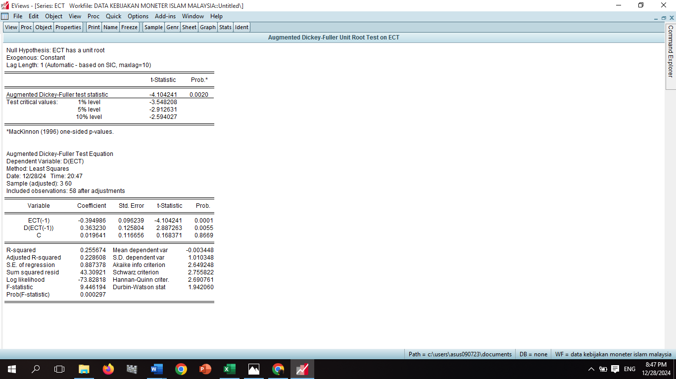

Sumber: Olah Data Eviews 13
Berdasarkan tabel diatas dapat dilihat bahwa residual stasioner pada tingkat level 1% memiliki nilai t-statistik sebesar -3.5548 pada level 5% nilai t-statistik sebesar-2.9126, dan pada level 10% memiliki nilai t-statistik sebesar -2.5940. Sedangkan nilai probability diperoleh sebesar 0.0020 yang berarti < 0.05. Dengan demikian dapat dikatakan bahwa data Malaysia tersebut telah terkointegrasi.

Tabel 4.6
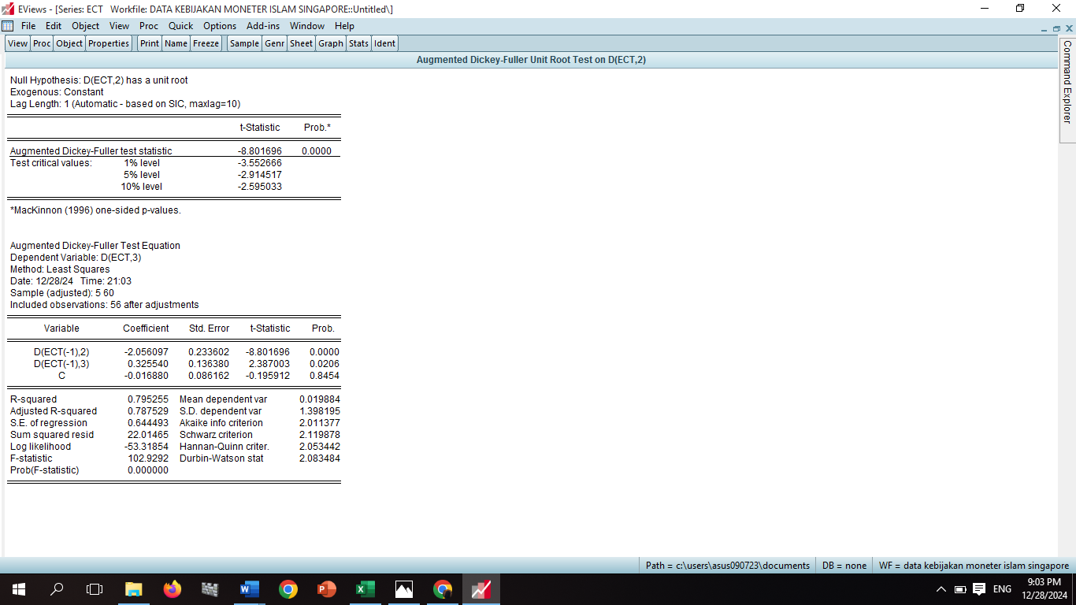
Hasil Uji Kointegrasi Singapura

Sumber: Olah Data Eviews 13
Berdasarkan tabel diatas dapat dilihat bahwa residual stasioner pada tingkat level 1% memiliki nilai t-statistik sebesar -3.5526 pada level 5% nilai t-statistik sebesar-2.9145, dan pada level 10% memiliki nilai t-statistik sebesar -2.5950. Sedangkan nilai probability diperoleh sebesar 0.0000 yang berarti < 0.05. Dengan demikian dapat dikatakan bahwa data Singapura tersebut telah terkointegrasi.
Uji Error Correction Model (ECM)
Kemudian, setelah hasil dari pengujian data-data penelitian tersebut yang menunjukkan data-data telah terkointegrasi, Error Correction Model (ECM) merupakan suatu metode analisis data time series yang dimana variabel-variabel-nya memiliki ketergantungan.
Besaran inilah yang nantinya akan digunakan untuk menghubungkan perilaku variabel-variabel dalam suatu penelitian jangka pendek dan nilai-nilai nya dalamjangka panjang
Adapun penelitian ini memiliki tujuan untuk mengidentifikasi adanya hubungan keseimbangan jangka panjang dan jangka pendek yang terjadi karena adanya kointegrasi diantara variabel penelitian. Selanjutnya, untuk melakukan pengujian ini dapat dilakukan dengan persamaan sebagai berikut:

ΔINFLASIt = β0 + β1ΔGWMt + β2ΔSUKUKt + ECTt-¹

Dimana:
INFLASI = Inflasi (Y)
GWM = Giro Wajib Minimum (X₁)
SUKUK = Sukuk
ECT (Error Correction Term)
Berikut ini hasil uji ECM:
Tabel 4.7
Hasil Uji ECM Indonesia
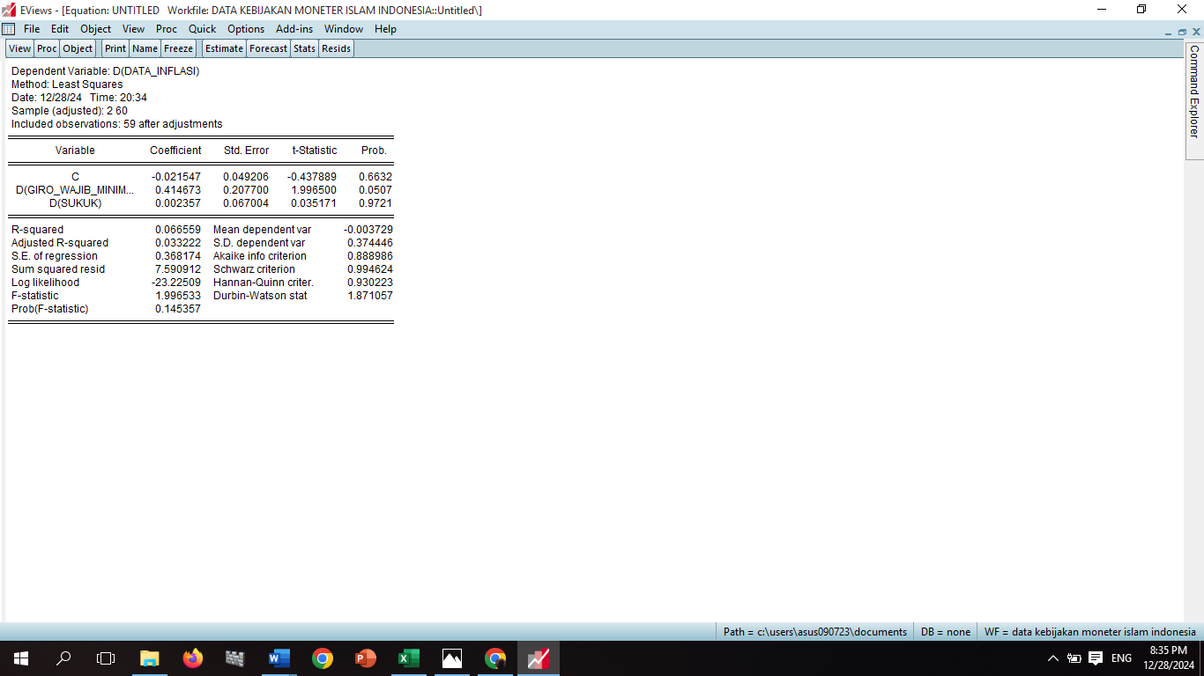

Sumber: Olah Data Eviews 13

Berdasarkan hasil output diatas menunjukkan nilai probability GWM sebesar 0.0507, artinya lebih besar dari tingkat alpha 0.05. Sehingga variabel GWM (X₁) tidak mempengaruhi variabel INFLASI (Y) atau secara jangka pendek tidak berpengaruh secara signifikan. Kemudian pada variabel SUKUK (X₂) memiliki nilai probability 0.9721 yang berarti lebih besar dari 0.05. Dapat disimpulakan dari hasil pengujian model ECM (Error correction Model) diatas didapatkan bahwa variabel saling berkointegrasi dan koreksi kesalahan sudah valid. Hanya saja untuk pengaruh jangka panjang dan jangka pendek masih belum mempengaruhi antar variabel.
Tabel 4.8
Hasil Uji ECM Malaysia
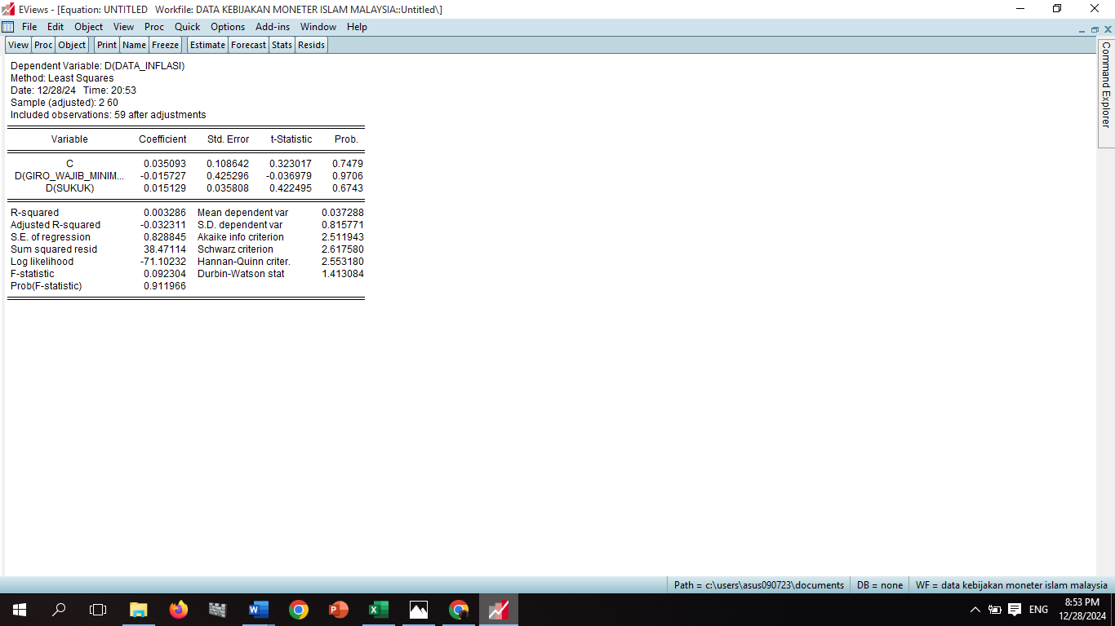

Sumber: Olah Data Eviews 13
Berdasarkan hasil output diatas menunjukkan nilai probability GWM sebesar 0.9706, artinya lebih besar dari tingkat alpha 0.05. Sehingga variabel X₁ GWM tidak mempengaruhi variabel INFLASI (Y) atau secara jangka pendek tidak berpengaruh secara signifikan. Kemudian pada variabel X₂ SUKUK memiliki nilai probability 0.6743 yang berarti lebih besar dari 0.05. Dapat disimpulakan dari hasil pengujian model ECM (Error correction Model) diatas didapatkan bahwa variabel saling berkointegrasi dan koreksi kesalahan sudah valid. Hanya saja untuk pengaruh jangka panjang dan jangka pendek masih belum mempengaruhi antar variabel.
Tabel 4.9
Hasil Uji ECM Singapura
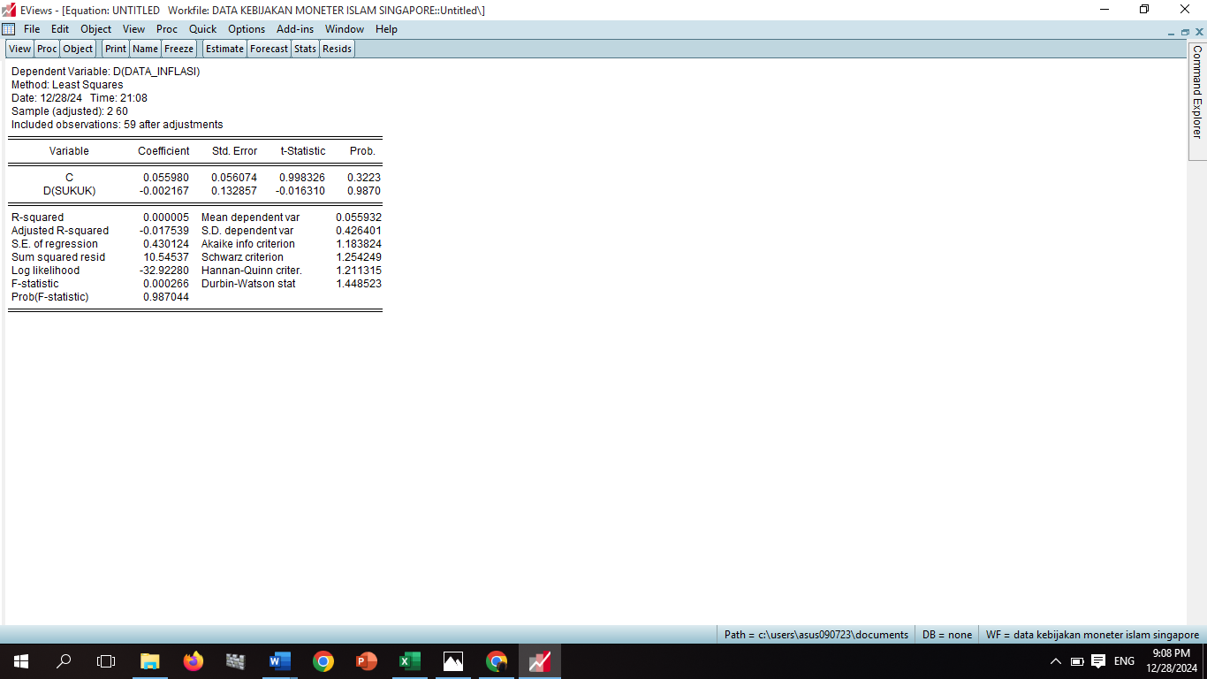

Sumber: Olah Data Eviews 13
Dikarenakan di Singapura lebih menerapkan Saldo Kas Minimum (MCB) yang dimana setiap bank-bank diwajibkan menyimpan saldo kas dalam dalam rekening giro mereka di MAS, serta diharuskan menjaga Saldo Kas Minimum (MCB) 3% daripada kewajiban untuk memenuhi syarat.. Oleh karena itu pada uji ECM di Singapura ini hanya dapat menggunakan variabel SUKUK saja sebagai variabel independen nya.
Kemudian pada hasil output diatas menunjukkan nilai probability SUKUK sebesar 0.9870, artinya lebih besar dari tngkat alpha 0.05. Sehingga variabel SUKUK tidak mempengaruhi variabel INFLASI (Y) atau secara jangka pendek tidak berpengaruh secara signifikan. Dapat disimpulkan dari hasil pengujian ECM (Error Correction Model) diatas didapatkan bahwa variabel saling berkointegrasi dan koreksi kesalahan sudah valid. Hanya saja untuk pengaruh jangka panjang dan jangka pendek masih belum mempengaruhi antar variabel.
5. Kesimpulan
Berdasarkan hasil analisis dan pembahasan penelitian ini maka dapat diambil kesimpulan bahwa tidak terdapat pengaruh secara signifikan antara variabel GWM (Giro Wajib Minimum) dan Sukuk terhadap tingkat Inflasi di Indonesia. Kemudian, di Malaysia pun demikian yang dimana hasil tersebut menunjukkan bahwa tidak terdapat pengaruh secara signifikan antara variabel GWM (Giro Wajib Minimum) dan Sukuk terhadap tingkat Inflasi di Malaysia
Dikarenakan di Singapura tidak menerapkan Giro Wajib Minimim (GWM) dan hanya menerapkan kan Saldo Kas Minimim (MCB), yang dimana setiap bank-bank diwajibkan menyimpan saldo kas dalam rekening giro mereka di MAS, dan diharuskan menjaga Saldo Kas Minimum (MCB) 3% (selama hari kerja) dari kewajiban untuk memenuhi syarat. Oleh karena itu untuk Singapura disini hanya menggunakan variabel Sukuk.Di Singapura, menunjukkan bahwa tidak ada pengaruh secara signifikan antara variabel Sukuk terhadap Inflasi di Singapura.
Meskipun hasil dari penelitian ini menunjukkan bahwa instrumen GWM (Giro Wajib Minimum) dan Sukuk tidak berpengaruh secara signifikan terhadap variabel Inflasi di Indonesia, Malaysia, dan Singapura, namun masih ada beberapa instrumen kebijakan moneter Islam yang memiliki potensial untuk berpengaruh pada tingkat Inflasi, salah satunya adalah operasi pasar terbuka. Melalui operasi pasar terbuka, bank sentral dapat menjual surat berharga, sehingga jumlah uang yang beredar di masyarakat akan menurun. Hal ini dapat membantu menurunkan inflasi.
Adapun implikasi dari penelitian ini memberikan landasan yang sangat penting bagi pengambil kebijakan dalam mengoptimalkan instrumen moneter Islam. Kemudian dalam penelitian ini tentunya terdapat banyak sekali kekurangan yang disebabkan karena keterbatasan kami sebagai penulis dalam menemukan data, menganalisis data, maupun penulisan artikel ini secara keseluruhan.

Daftar Pustaka
Abdianti, D., Restu, A., & Al ayyubi, S. (2023). Konsep Kebikan Moneter Dalam Perspektif Ekonomi Islam. Mu’amalah : Jurnal Hukum Ekonomi Syariah, 2(2), 263. https://doi.org/10.32332/muamalah.v2i2.7042
Ajuna, L. H. (2017). Kebijakan Moneter Syariah. Al-Buhuts, 13(1), 104–117. https://core.ac.uk/download/pdf/294858876.pdf
Ali, M. M., Hariyati, T., Pratiwi, M. Y., & Afifah, S. (2022). Metodologi Penelitian Kuantitatif dan Penerapannya dalam Penelitian. Education Journal.2022, 2(2), 1–6.
Dwihapsari, R., Kurniaputri, M. R., & Huda, N. (2021). Analisis Efektivitas Kebijakan Moneter Dalam Perspektif Konvensional dan Syariah Terhadap Inflasi di Indonesia Tahun 2013-2020. Jurnal Ilmiah Ekonomi Islam, 7(2), 980–993. https://doi.org/10.29040/jiei.v7i2.2368
Fadilla. (2017). Perbandingan Teori Inflasi Dalam Perspektif Islam dan Konvensional. Jurnal Islamic Banking, 2(2), 1–14.
Faktor, A., Dan, I., & Yang, E. (2015). Analisis Faktor Internal Dan Eksternal Yang Mempengaruhi Dana Pihak Ketiga Bank Syariah Di Indonesia. Jurnal Ilmiah M-Progress, 9(1), 81–95. https://doi.org/10.35968/m-pu.v9i1.270
Gunawan, A., & Barlinti, Y. S. (2022). Pengaturan Giro Wajib Minimum Bank Syariah Sebagai Sebuah Instrumen Kebijakan Moneter Dalam Pandangan Maqashid Shariah. Palar | Pakuan Law Review, 8(1), 473–485. https://doi.org/10.33751/palar.v8i1.5119
Kholifah, S. N. (2020). Eksistensi Sukuk Di Indonesia: Sukuk Mudarabah dan Sukuk Ijarah. Jurnal Hukum Dan Ekonomi Syariah, 08(2), 155–166.
Mayasari, F., & Mahinshapuri, Y. F. (2022). Pengaruh Inflasi Terhadap Pertumbuhan Ekonomi Di Indonesia. JEB17 : Jurnal Ekonomi Dan Bisnis, 7(02), 119–132. https://doi.org/10.30996/jeb17.v7i02.7362
Rahmad Riho Zeen, Ihsan Alfi Lubis, Fitra Ilham Ramadhan, Hilman Hanif, & Khairina tambunan. (2022). Analisis Pengaruh Kebijakan Moneter Syariah Terhadap Perkembangan Ekonomi di Indonesia. CEMERLANG : Jurnal Manajemen Dan Ekonomi Bisnis, 2(4), 259–269. https://doi.org/10.55606/cemerlang.v2i4.624
Sari, Y. (2024). Kebijakan Moneter Islam Dalam Upaya Mengendalikan Inflasi. Jurnal Ilmiah Ekonomi Islam, 10(1), 621. https://doi.org/10.29040/jiei.v10i1.11938
Syaripudin, E. I., Sulthonuddin, B. H., Konkon Furkony, D., & Abdul Hamid. (2022). Sukuk Dalam Perspektif Hukum Ekonomi Syariah. Jurnal NARATAS, 4(2), 1–10. https://doi.org/10.37968/jn.v4i2.330
Tauryawati, M. L., & Irawan, M. I. (2014). 7985-21014-1-Pb (2). Jurnal Sains Dan Seni Pomits, 3(2).

